Living Standards Award 2020: Preis für die Sonderkategorie GS1 Standards geht an LOGICDATA

Das steirische Elektronik- und Softwareentwicklungsunternehmen LOGICDATA wurde heuer von Austrian Standards und GS1 Austria mit dem Living Standards Award für die Anwendung von GS1 Standards ausgezeichnet.
(Wien, 24. Jänner 2020) – Mit einer Exportrate von 100 Prozent entwickelt und produziert die Firma LOGICDATA im steirischen Deutschlandsberg mechatronische Systemlösungen für verstellbare Heim- und Büromöbel. Seit Anfang 2019 setzt der internationale Player im gesamten Logistikbereich auf GS1 Standards, um einerseits eine eindeutige Identifikation und Struktur aller Daten zu schaffen, andererseits um eine rasche Rückverfolgbarkeit zu garantieren. Der Einsatz von GS1 Standards wurde von LOGICDATA entlang der gesamten Wertschöpfungskette vorbildlich umgesetzt und nun auch in Form des Living Standards Award prämiert.
Dieser Preis, der jährlich Unternehmen und Projekte für ihre herausragende Nutzung und Entwicklung internationaler Standards auszeichnet, wurde heuer bereits zum zweiten Mal für die Sonderkategorie „GS1 Standards“ vergeben. „Das hohe Verständnis und das große Engagement rund um die Einführung von GS1 Standards in der seriellen Fertigung von komplexen mechatronischen Produkten machen LOGICDATA zum verdienten Preisträger“ unterstreicht GS1 Austria Geschäftsführer Mag. Gregor Herzog diese Auszeichnung.
Der Preis wurde LOGICDATA am 23. Jänner im Rahmen des Neujahrsempfangs von Austrian Standards offiziell verliehen. DI (FH) Michael Schwab, Teamleader Production Management bei der LOGICDATA Electronic & Software GmbH sieht diese Auszeichnung als „wertvolle Anerkennung für die harte Arbeit des dahinterstehenden Projektteams, das damit Maßstäbe in einer neuen Branche gesetzt hat.“

So nutzt LOGICDATA GS1 Standards
„Mit einem Netzwerk von 200 Lieferanten und sechs Produktionsstandorten weltweit, wäre es ohne den Einsatz von Standards unmöglich, die Komplexität von Informations- und Warenfluss zu bewerkstelligen“ erklärt DI (FH) Michael Schwab den Nutzen von GS1 Standards für LOGICDATA. So kommt hier zum Beispiel für die Kennzeichnung der Umverpackungen der GS1 DataMatrix zum Einsatz, in dem von der GTIN (Global Trade Item Number) über die Seriennummer bis hin zum Produktionsdatum alle wichtigen Informationen verschlüsselt sind.
Ein weiterer wesentlicher Erfolgsfaktor von LOGICDATA ist eine raschest mögliche Rückverfolgbarkeit der stark mechanisch beanspruchten Komponenten, die zum Teil aus unzähligen Elementen bestehen. Daher sieht Schwab auch einen der größten Vorteile von GS1 Standards in der „einheitlichen Identifikation und Datenstruktur entlang der gesamten Wertschöpfungskette, wodurch eine hundertprozentige Rückverfolgbarkeit unserer Produkte sichergestellt wird.“ Geht es um die logistischen Abläufe, ist laut Mag. Martin Riepl, Teamleader Logistics und Warehousing bei LOGICDATA Electronic & Software GmbH, seit dem Einsatz von GS1 Standards „ganz klar eine Prozessverbesserung erkennbar, das heißt der gesamte Arbeitsalltag wird durch die Standardisierung erleichtert.“

Die Living Standards Awards
Der 2014 von Austrian Standards ins Leben gerufene Preis wurde heuer bereits zum sechsten Mal vergeben. Öffentliche und private Organisationen, Forschungseinrichtungen und Start-ups haben ihre Best-Practice-Projekte in den Kategorien „Enabling Solutions“, „Reaching International Markets“, „Developing Future Technologies“, „GS1 Standards“ und „IEEE-Standards“ – heuer übrigens zum ersten Mal mit eigener Kategorie vertreten – eingereicht. Eine hochkarätig besetzte Experten-Jury bewertete die eingereichten Projekte und ermittelte aus jeder Kategorie einen Gewinner.
Die Preisträger des Living Standards Awards bilden die Community of Excellence, in dessen Riege von Austrian Standards heuer neben LOGICDATA in der Kategorie GS1 Standards sechs weitere Unternehmen aufgenommen und mit dem Living Standards Award 2020 gekürt wurden: R.U.S.Z. GmbH (Reaching International Markets), Gemeinschaftsprojekt Universität für Bodenkultur Wien/Bundesministerium für Nachhaltigkeit und Tourismus (BMNT)/Mall GmbH (Enabling Solutions), Easelink (Developing Future Technology), FH Technikum Wien (IEEE). Die Preisverleihung bildete in diesem Jahr gleichzeitig den Auftakt zum 100-Jahr-Jubiläum von Austrian Standards, zu dessen Anlass auch das „Soft Opening“ der Ausstellung „100 Jahre Austrian Standards“ stattfand. Diese wurde in Kooperation mit der Ars Electronica gestaltet.

Informationen zu LOGICDATA unter www.logicdata.net

Weiterführende Links mit Details und Informationen zum Living Standards Award 2020 unter:
https://youtu.be/G4sOOhI72lY – Gewinnervideo LOGICDATA Anwendung von GS1 Standards
https://www.austrian-standards.at/de/innovation/living-standards-award – Informationen zu allen Gewinnern des Living Standards Award 2020

Fotomaterial (© Austrian Standards/Philipp Lipiarski)
Bilddownload

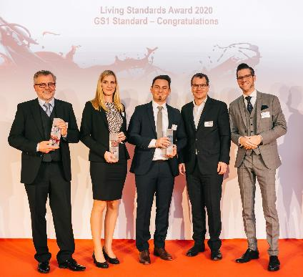
BU (v.l.n.r.): Das Team von LOGICDATA – Mag. Martin Riepl (Teamleader Logistics und Warehousing), Cornelia Harling (Strategic Purchasing and Logistics) und DI (FH) Michael Schwab (Teamleader Production Management) – freut sich gemeinsam mit Mag. Gregor Herzog (Geschäftsführer GS1 Austria) und Alexander Peterlik (Business Development Manager GS1 Austria und zuständiger Projektleiter für LOGICDATA) über den Living Standards Award 2020 in der Sonderkategorie GS1 Standards.
ODER
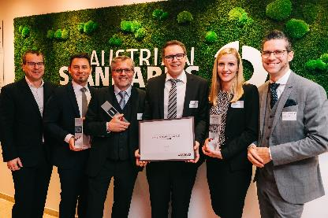

BU: Mag. Gregor Herzog (Geschäftsführer GS1 Austria, ganz links) und Alexander Peterlik (Business Development Manager GS1 Austria und zuständiger Projektleiter für LOGICDATA, ganz rechts) freuen sich gemeinsam mit dem Team von LOGICDATA – DI (FH) Michael Schwab (Teamleader Production Management), Mag. Martin Riepl (Teamleader Logistics und Warehousing), Johannes Loibner (Application Consultant) und Cornelia Harling (Strategic Purchasing and Logistics) – über den Living Standards Award 2020 in der Sonderkategorie GS1 Standards.

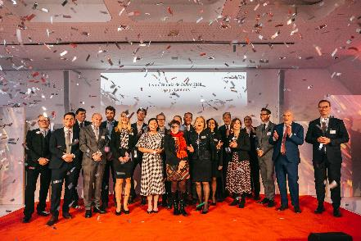
BU: Krönender Abschluss auf der Bühne mit allen Preisträgern des Living Standards Awards 2020

BU: Die begehrte Trophäe für die Gewinner des Living Standards Awards 2020

Über GS1 Austria
GS1 Austria stellt ein weltweit eindeutiges Identifikationssystem für Standorte, Artikel, Versandeinheiten usw. zur Verfügung. Das GS1 System ist Grundlage für den elektronischen Geschäftsdatenaustausch und die Standardisierung von Nachrichten und Geschäftsprozessen zwischen Unternehmen.
GS1 Austria verbindet den Warenfluss mit dem Informationsfluss. Geschäftsprozesse werden so schneller, günstiger und sicherer. Weltweit hat GS1 in über 150 Ländern knapp 2 Mio. Mitglieder. Mehr als 5 Mrd. Strichcodes werden jeden Tag gescannt. GS1 Austria besteht seit 1977 und ist eine neutrale Non-Profit-Organisation.
Besuchen Sie die GS1 Austria-Webseite für mehr Informationen: www.gs1.at
Abonnieren Sie jetzt den GS1 Austria-Newsletter für Updates: www.gs1.at/newsletter
Folgen Sie uns auf Social Media: www.linkedin.com/company/gs1-austria-gmbh,
www.xing.com/companies/gs1austriagmbh/updates, https://issuu.com/gs1austria

Pressekontakt: Mag. Daniela Springs, Marketing & Communication Manager, GS1 Austria GmbH,
+43 1 505 86 01-149, springs@gs1.at

